======== S K R I P S I ========
ANALISIS BIAYA DAN PENDAPATAN INDUSTRI KREATIF SEPATU SANDAL DI DESA WEDORO KECAMATAN WARU KABUPATEN SIDOARJO


Oleh :
Nazulah Mufarichah Rochim
NBI : 1231503261

FAKULTAS EKONOMI DAN BISNIS
UNIVERSITAS 17 AGUSTUS 1945 SURABAYA
2020

ANALISIS BIAYA DAN PENDAPATAN INDUSTRI KREATIF SEPATU SANDAL DI DESA WEDORO KECAMATAN WARU KABUPATEN SIDOARJO

S K R I P S I
Di ajukan untuk memenuhi persyaratan guna
Mendapatkan Gelar Sarjana Ekonomi
Program Studi Pembangunan
Fakultas Ekonomi dan Bisnis

Oleh :
Nazulah Mufarichah Rochim
NBI : 1231503261

FAKULTAS EKONOMI DAN BISNIS
UNIVERSITAS 17 AGUSTUS 1945 SURABAYA
2020
LEMBAR PENGESAHAN SKRIPSI
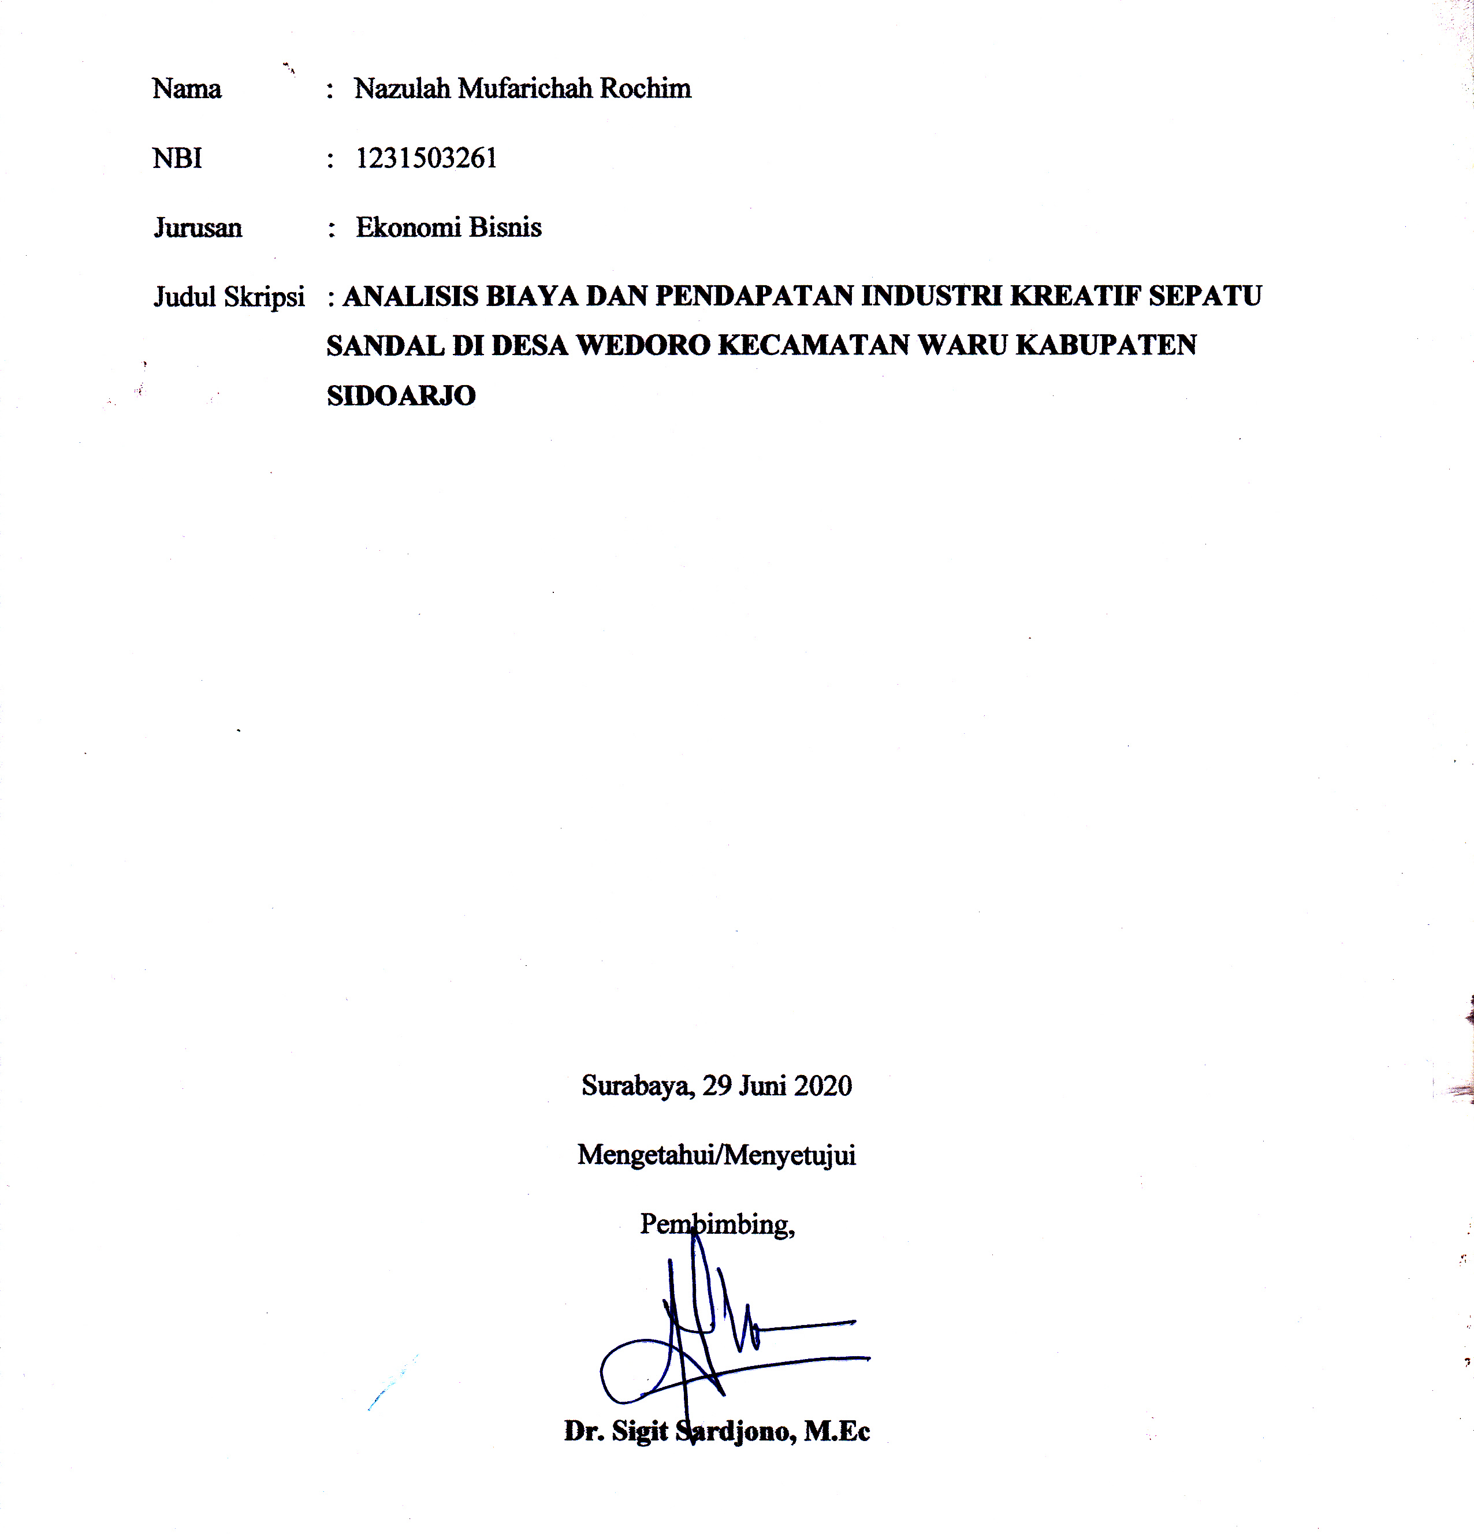
Nama : Nazulah Mufarichah Rochim
NBI : 1231503261
Jurusan : Ekonomi Bisnis
Judul Skripsi : ANALISIS BIAYA DAN PENDAPATAN INDUSTRI KREATIF SEPATU SANDAL DI DESA WEDORO KECAMATAN WARU KABUPATEN SIDOARJO

Surabaya, 29 Juni 2020
Mengetahui/Menyetujui
Pembimbing,

Dr. Sigit Sardjono, M.Ec

LEMBAR PENGESAHAN UJIAN SKRIPSI

Dipertahankan didepan siding Dewan Penguji Skripsi Fakultas Ekonomi dan Bisnis Universitas 17 Agustus 1945 Surabaya dan dinyatakan diterima untuk memenuhi syarat guna memperoleh gelar Sarjana Ekonomi pada tanggal 14 Juli 2020

TIM PENGUJI :

- Dr. Sigit Sardjono, M.Ec. - Ketua
- Drs. I Made Suparta, M.M. - Anggota
- Joko Priyono, S.E, M.M. - Anggota

Mengesahkan
Fakultas Ekonomi dan Bisnis Universitas 17 Agustus 1945 Surabaya
Dekan,

Dr. H. Slamet Riyadi, M.si., Ak., CA.

LEMBAR PERNYATAAN ANTI PLAGIAT
Saya, yang bertanda tangan dibawah ini :
- Nama Lengkap (KTP) : Nazulah Mufarichah Rochim (L/P)
- NBI : 1231503261
- Fakultas : Ekonomi dan Bisnis
- Program Studi : Ekonomi Pembangunan
- NIK (KTP) : 3516086007970005
- Alamat Rumah (KTP) : Desa Ngimbangan RT.025 RW.007
Kecamatan Mojosari, Kabupaten Mojokerto

Dengan ini menyatakan skripsi yang berjudul:
"ANALISIS BIAYA DAN PENDAPATAN INDUSTRI KREATIF SEPATU SANDAL DI DESA WEDORO KECAMATAN WARU KABUPATEN SIDOARJO"
Adalah benar-benar hasil rancangan, tulisan dan pemikiran saya sendiri, dan bukan merupakan hasil plagiat atau menyalin atau menyadur dari karya tulis ilmiah orang lain baik berupa Artikel, Skripsi, Tesis maupun Disertasi.
Demikian Surat Pernyataan ini saya buat dengan sebenarnya, jika dikemudian hari ternyata terbukti bahwa Skripsi yang saya tulis adalah hasil Plagiat maka saya bersedia menerima sangsi apapun atas
Surabaya, 14 Juli 2020
Yang Membuat
(Nazulah Mufarichah Rochim)

KATA PERSEMBAHAN DAN MOTTO

Puji syukur saya ucapkan Kepada Allah SWT yang telah melimpahkan rahmat dan hidayahnya dan tidak lupa sholawat dan salam untuk Nabi Muhammad SAW karena syafa’at beliau sehingga saya diberikan kesempatan untuk melanjutkan Pendidikan Program Sarjana Ekonomi dan menyelesaikan skripsi ini dengan penuh kebanggan. Saya mengucapkan terimakasih kepada semua pihak yang telah membantu dan membmbing saya dalam menempuh Pendidikan dan menyelesaikan skripsi ini. Ucapan terima kasih yang sebesar-besarnya saya tujukan kepada:
- Dr. Sigit Sardjono, M.Ec. selaku Pembimbing dan Ketua Penguji yang telah banyak memberikan pengarahan, bimbingan, dan tambahan ilmu serta wawasannya. Saya sangat berterimakasih atas waktu yang telah diberikan untuk membimbing, mengoreksi, serta memberikan saran dalam pelaksanaan penelitian dan penulisan skripsi ini. Terimakasih juga saya ucapkan karena telah banyak membantu kelancaran proses perkuliahan saya.
- Dr. Mulyanto Nugroho, M.M., CMA., CPAI. Selaku Rektor Universitas 17 Agustus 1945 Surabaya, yang telah memberikan kesempatan kepada saya untuk menuntut ilmu dan menyelesaikan Pendidikan Program Sarjana Ekonomi Pembangunan di Fakultas Ekonomi dan Bisnis, Universitas 17 Agustus 1945 Surabaya.
- Dr. H. Slamet Riyadi, M.Si., Ak., CA. selaku Dekan Fakultas Ekonomi dan Bisnis, Universitas 17 Agustus 1945 Surabaya, atas kesempatan dan fasilitas serta bimbingan yang telah diberikan kepada saya selama menempuh proses perkuliahan pada Pendidikan Program Sarjana Ekonomi Pembangunan di Fakultas Ekonomi dan Bisnis, Universitas 17 Agustus 1945 Surabaya.
- Drs. Ec. Bambang Wiwoho, M.M. selaku Kepala Program Studi Ekonomi Pembangunan dan Dosen Wali saya di Universitas 17 Agustus 1945 Surabaya, yang telah memberikan kesempatan kepada saya untuk melaksanakan penelitian . Terikakasih juga saya ucapkan kerena telah banyak membantu kelancaran proses kuliah saya.
- Drs. H. Syamsul Arief, MS., Drs. I Made Suparta, MM. dan Joko Supriyono, S.E., MM. selaku Penguji dalam sidang proposal dan siding skripsi, yang telah memberikan waktu untuk pengarahan dan menambah wawasan keilmuan saya serta memberikan saran yang terbaik selama pelaksanaan penelitian hingga sidang skripsi. Terimakasih juga saya ucapkan karena telah banyak membantu kelancaran proses perkuliahan saya.
- Seluruh Staff dan Karyawan Tata Usaha di Fakultas Ekonomi dan Bisnis Universitas 17 Agustus 1945 Surabaya, yang telah banyak mendukung dan membantu saya dari awal perkuliahan hingga ujian skripsi ini.
- Keluarga Besar DPM, BEM dan HIMAJUR Fakultas Ekonomi dan Bisnis, Universitas 17 Agustus 1945 Surabaya, terutama kepengurusan periode 2015-2016, 2016-2017, yang telah banyak membantu dan memberi wawasan dan pengalaman dalam menjalani proses perkuliahan di Fakultas Ekonomi dan Bisnis, Universitas 17 Agustus 1945 Surabaya.
- Keluarga kecil saya Papa (H. Abdul Rochim) dan Mama (Hj. Maslakah, S.E.) serta adik-adikku yang tercinta Nabila Ainur Rochim dan Najwa Attaya Rochim, Eyang saya (Alm. H. Toha Amin) dan (H. Umi Mahmudah) dan (Hj. Sumtin) yang selalu memberikan semangat, doa dan ridhonya kepada saya sehingga saya selalu diberikan kemudahan dan kelancaran dalam menjalani Program Sarjana ini dan mendidik saya hingga menjadi seseorang yang berprestasi, bermanfaat untuk keluarga, masyarakat, serta Bangsa dan Negara.
- Kepada Tante dan Om saya tercinta (Hj. Maskunainah, S.E.), (H. Zainul Arifin. S.P), (dr. Hj. Masmulianah), (H. Sugeng Hidayat, S.T), (Intanierly Berliana, S.Sos), dan (dr. Samsul Hidayat) yang telah membantu saya dan memotivasi dan memberi pandangan serta wawasan masa depan.
- Serta adik-adik sepupu saya tercinta Thalita Shafa Arifin, Alfina Samantha Arifin, Aqila Maulida Ahmad, Abiyyu Islam Anasyauqi Hidayat, Almira Islam Anabella Hidayat, Azzanuba Islam Anaqah Hidayat, Muhammad Daufan Putra Hidayat, Alzena Auryn Hidayat. Yang juga turut menghibur serta mendoakan saya.
- Kepada K.H. Khomaruddin selaku Guru saya dan Keluarga besar Pondok Pesantren Roudlotul Ilmi yang sudah mendoakan serta memberi dukungan dalam proses tholabul ilmi. Sehingga Insyaallah Ilmu ini akan Mubarak dan bermanfaat untuk semua.
- Kepada seluruh Al-Mursyid sahabat dari Eyang saya (Alm. H. Toha Amin) yang selalu mendoakan keluarga saya, sehingga dalam kesuksesan saya ini juga tidak luput dari dampingan doa-doa Beliau.
- Kepada sahabat dan keluarga saya Aisyah Putri Aritami, S. Kep. dan keluarganya yang juga sudah membantu saya dalam berbagai hal dan juga pengalaman serta pelajaran di berbagai aspek.
- Kepada sahabat dan keluarga saya TEAM MANAGEMENT Nasi Goreng WOW, Bassok Trimadani, S.E dan Mukhis Ilahi, S.Ak, CH, CHT. Yang sudah memberi pengalaman yang beraneka ragam, mulai dari bangkrut saat usaha sampai kita merintis usaha Kembali. Saya berharap kita semua sukses.
- Kepada sahabat saya Edwin Yulianto, S.E., Mahbubi, S.E., Nana Fachriliansyah Almahsyar, S.E. yang sudah menemani masa indah Perkuliahan S-1 saya di UNTAG hingga saat ini meski mereka sudah lulus duluan. dan Reski Redy Yuniansah sahabat saya yang saat ini sama-sama berjuang untuk mendapat gelar S1.
- Kepada rekan-rekan HIPMI Perguruan Tinggi UNTAG Surabaya Adi Laksono, S.E., Thaufiq Tri Wijayanto, S. Psi. yang sudah memberi pengalaman pertama berorganisasi dalam dunia bisnis.
- Kepada rekan-rekan HIPMI BPC Surabaya, yang sudah memberikan bekal dan pengalaman berbisnis dari para senior dan rekan-rekan HIPMI semua.
- Kepada Eddy Wahyudi, S.H, M.Si. dan Staff BKA (Biro Kemahasiswaan dan Alumni) Universitas 17 Agustus Surabaya yang sudah membantu dan memberi pengalaman dalam proses Penerimaan Beasiswa dan kompetisi-kompetisi yang saya ikuti yaitu Program Kreatifitas Mahasiswa, Kompetisi Bisnis Mahasiswa Indonesia dan PEKSIMIDA.
- Kepada Staff LPPM (Lembaga Penelitian dan Pengabdian Masyarakat) yang juga sudah membantu saya dalam proses pendaftaran dan pendampingan penelitian PKM (Program Kreativitas Mahasiswa) yang saya ikuti kegiatannya sedari thn 2016-2018 dan berkesempatan mengikuti Monev di Tahun 2018.
- Dra. Ec. Hj. Erma Yuliaty, M.M. dan Dra. Ec. Hj. Endang Setyowati, M.Si. yang sudah menjadi dosen pendamping PKM (Program Kreatifitas Mahasiswa) saya.
- EQWIP HUBS Universitas 17 Agustus 1945 Surabaya dan Staff karena sudah memberikan pengalaman berkompetisi dan pendanaan skala Internasional dari Canada. Tidak hanya itu disana saya menemukan networking dalam berbisnis dan inkubasi Bisnis juga.

Dengan segala kelebihan serta kekurangan yang ada, saya menyadari bahwa masih banyak cacat cela dalam skripsi ini dan saya terbuka menerima saran dan kritik untuk perbaikan. Motto saya adalah “Ketika kamu tidak berani melangkah karena takut gagal, maka jangan harap mimpi itu terwujud dan bertahan lama, justru keberanial untuk kegagalan itu yang membuatmu seberapa kuat dan bertahan”. Dasari kegagalan dan keberanian itu dengan ilmu maka, janganlah berhenti untuk terus belajar dan mencari ilmu.
Akhir kata, Semoga skripsi ini dapat memberikan manfaat bagi peneliti dan pembaca. Termakasih.

Surabaya, 14 Juli 2020

Penulis
KATA PENGANTAR

Analisis Biaya dan Pendapatan Industri Kreatif Sepatu Sandal Desa Wedoro Kecamatan Waru Kabupaten Sidoarjo merupakan analysis yang bertujuan untuk mengetahui jika usaha sepatu sandal itu masih dinilai menguntungkan atau tidak menguntungkan.
Bila semua dijadikan satu dan disajikan dalam bentuk penelitian, maka dapat dipelajari hal-hal yang mempengaruhi biaya dan pendapatan dalam mencapai pendapatan yang tertinggi.
Analisis perhitungan yang berkaitan erat dengan pendapatan pengusaha sepatu sandal industri kreatif Desa Wedoro masih perlu disajikan sebagai suatu kesatuan dalam penelitian. Hal ini dimaksudkan untuk memberikan wawasan yang utuh tentang prinsip-prinsip dasar yang mempengaruhi biaya-biaya dan pendapatan dan tahap-tahap yang perlu dicapai agar dapat memperoleh pendapatan yang tinggi dan terbaik.
Skripsi ini memjabarkan usaha minimal yang harus di capai pemilik industri kreatif sepatu sandal Desa Wedoro mencapai target yang diharapkan. Sesuai pendekatan yang dipergunakan dalam keilmuan. Penelitian ini juga dapat memprerkaya informasi dan tambahan ilmu dalam bentuk kegiatan-kegiatan lain yang sesuai dan relevan yang bersumber dari hasil penelitian ini.
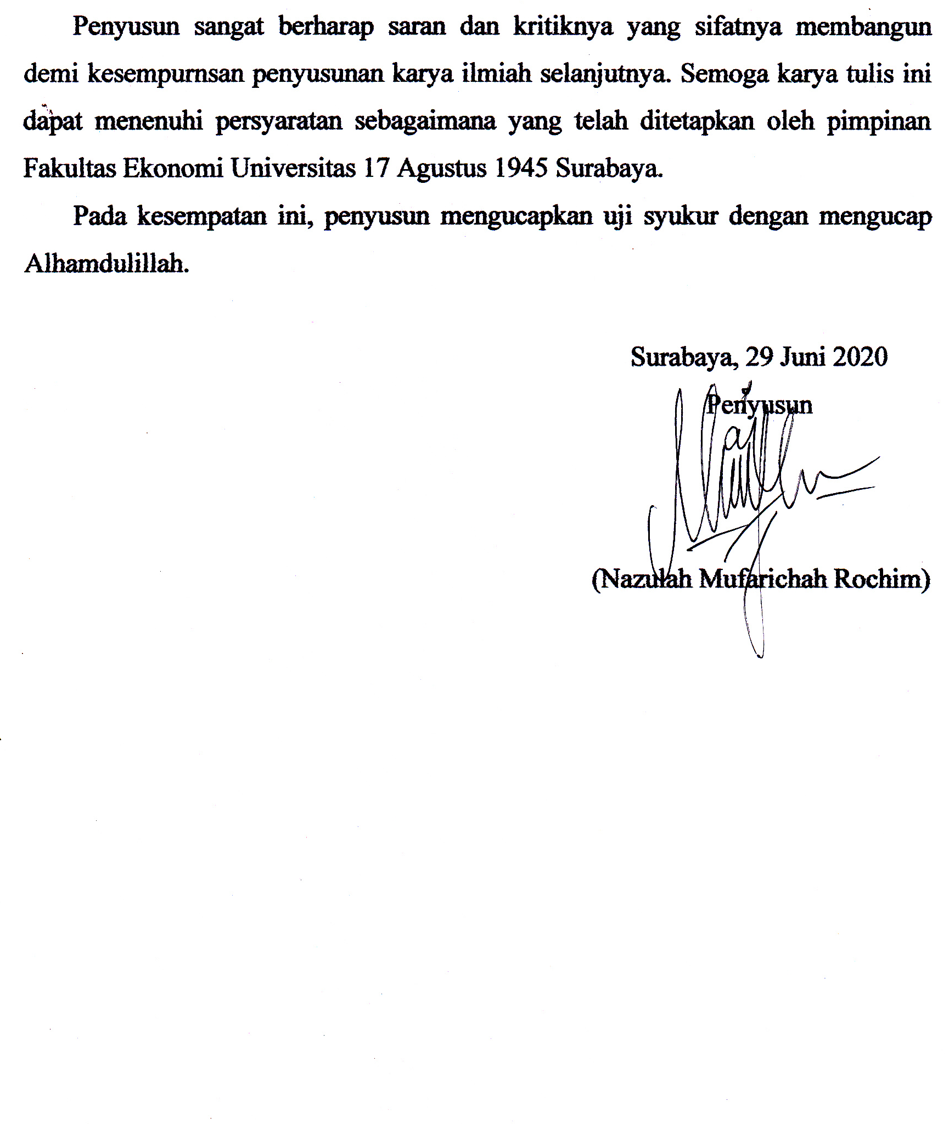
Implementasi terbatas pada analisis biaya dan pendapatan Industri kreatif sepatu sandal telah mendapat tanggapan yang sangat positif dan masukan yang sangat berharga melalui skripsi ini. Pengalaman sebelumnya tersebut dipergunakan semaksimal mungkin dalam menyiapkan skripsi ini untuk implementasi menyeluruh pada perusahaan untuk sekarang dan seterusnya. Skripsi ini juga merupakan penyempurna dari model penelitian yang telah ada sebelumnya. Skripsi ini sangat terbuka dan dapat terus dilakukan perbaikan serta penyempurnaan di masa yang akan datang.
Penyusun sangat berharap saran dan kritiknya yang sifatnya membangun demi kese mpurnsan penyusunan karya ilmiah selanjutnya. Semoga karya tulis ini dapat menenuhi persyaratan sebagaimana yang telah ditetapkan oleh pimpinan Fakultas Ekonomi Universitas 17 Agustus 1945 Surabaya.
Pada kesempatan ini, penyusun mengucapkan uji syukur dengan mengucap Alhamdulillah.

Surabaya, 29 Juni 2020
Penyusun
(Nazulah Mufarichah Rochim)

RINGKASAN

Perkembangan industri yang ada di Indonesia tidak akan lepas dari persaingan antar usaha untuk mendapatkan keuntungan dari usaha, keuntungan merupakan pendapatan dari hasil usaha yang mereka miliki, baik berupa barang maupun jasa untuk meningkatkan nilai produksi dalam usahanya. Setiap usaha diharapkan untuk mendapatkan keuntungan, baik dari industri kecil maupun industri besar.
Desa Wedoro merupakan Desa di kecamatan Waru, kabupaten Sidoarjo dengan jumlah penduduk 7.210 laki-laki, 7.374 perempuan pada tahun 2017. Sebagian dari warga Desa bermata pencaharian sebagai pengrajin sepatu dan sandal.
Biaya diartikan sebagai nilai suatu pengorbanan untuk memperoleh suatu output tertentu. Bahwa biaya sebagai sumber daya yang di ukur dengan uang yang digunakan untuk mencapai tujuan tertentu dan biaya merupakan kas sumber daya yang dikorbankan untuk memperoleh barang atau jasa, dan untuk mendapatkan manfaat sekarang atau dimasa yang akan datang.
Pendekatan yang digunakan pada penelitian ini adalah pendekatan kualitatif fenomenologi. Keabsahan data dalam penelitian kualitatif yaitu salah satu bagian yang penting untuk mengetahui derajat kepercayaan dari hasil penelitian yang telah dilakukan dengan menggunakan teknik triangulasi dalam pengumpulan data, maka data yang diperoleh akan lebih konsisten sehingga menjadi suatu data yang valid dan juga bisa dipertanggungjawabkan.
Analisis biaya yang digunakan pada metode ini yaitu dengan mengetahui macam-macam biaya yang digunakan kemudian, mencari B/C Ratio dan ROI industri sepatu sandal.
Saran dan kesimpulan dari penelitian ini yaitu usaha sepatu sandal Desa Wedoro masih dinilai masih menguntungkan dan dapat menghidupi 1-5 keluarga dalam 1 industri, dan untuk meningkatkan laba sebaiknya para pengrajin aktif mencari disain sepatu sandal yang diminati masyarakat dan aktif dalam mengikuti pameran dengan 1 produk unggulan setiap 1 industri sepatu sandal.
SUMMARY

The development of industries in Indonesia will not be separated from competition between businesses to gain profits from businesses, profits or income from the results of their businesses, both in the form of goods and services to increase the value of production in their business. Every business is expected to benefit from both small and large industries.
Wedoro Village is a village in the Waru sub - district, the Sidoarjo regency with a population of 7,210 men, 7,374 women in 2017. Some of the villagers earn a living as craftsmen of shoes and sandals.
Cost is defined as the value of a sacrifice to obtain a certain output. That costs as resources are measured by money used to achieve certain goals and costs are cash resources that are sacrificed to obtain goods or services, and to get benefits now or in the future.
The approach used in this study is a qualitative phenomenological approach. The validity of the data in qualitative research is one of the important parts to find out the degree of trust from the results of research conducted using triangulation techniques in data collection, the data obtained will be more consistent so that it becomes a valid data and can also be justified.
Cost analysis used in this method is by knowing the types of costs used later, looking for B / C Ratio and ROI of the sandal shoe industry. Suggestions and conclusions from this study are that the Wedoro Village sandals business is still considered profitable and can support 1-5 families in 1 industry, and to increase profits, craftsmen should actively look for sandals designs that are of public interest and actively participate in exhibitions with 1 product. Seeded every 1 sandal shoe industry.
ABSTRAK

Desa Wedoro merupakan Desa di kecamatan Waru, kabupaten Sidoarjo dengan jumlah penduduk 7.210 laki-laki, 7.374 perempuan pada tahun 2017. Sebagian dari warga Desa bermata pencaharian sebagai pengrajin sepatu dan sandal.
Biaya diartikan sebagai nilai suatu pengorbanan untuk memperoleh suatu output tertentu.
Pendekatan yang digunakan pada penelitian ini adalah pendekatan kualitatif fenomenologi. Keabsahan data dalam penelitian kualitatif yaitu salah satu bagian yang penting untuk mengetahui derajat kepercayaan dari hasil penelitian yang telah dilakukan dengan menggunakan teknik triangulasi dalam pengumpulan data, maka data yang diperoleh akan lebih konsisten sehingga menjadi suatu data yang valid dan juga bisa dipertanggungjawabkan.
Analisis biaya yang digunakan pada metode ini yaitu dengan mengetahui macam-macam biaya yang digunakan kemudian, mencari B/C Ratio dan ROI industri sepatu sandal.
Saran dan kesimpulan dari penelitian ini yaitu usaha sepatu sandal Desa Wedoro masih dinilai masih menguntungkan dan dapat menghidupi 1-5 keluarga dalam 1 industri, dan untuk meningkatkan laba sebaiknya para pengrajin aktif mencari disain sepatu sandal yang diminati masyarakat dan aktif dalam mengikuti pameran dengan 1 produk unggulan setiap 1 industri sepatu sandal.

Kata Kunci: Industri, Kreatif, Sepatu, Sandal, Wedoro

ABSTRACT

Wedoro Village is a village in the Waru sub - district, the Sidoarjo regency with a population of 7,210 men, 7,374 women in 2017. Some of the villagers earn a living as craftsmen of shoes and sandals.
Cost is defined as the value of a sacrifice to obtain a certain output.
The approach used in this study is a qualitative phenomenological approach. The validity of the data in qualitative research is one of the important parts to find out the degree of trust from the results of research conducted using triangulation techniques in data collection, the data obtained will be more consistent so that it becomes a valid data and can also be justified.
Cost analysis used in this method is by knowing the types of costs used later, looking for B / C Ratio and ROI of the sandal shoe industry.
Suggestions and conclusions from this study are that the Wedoro Village sandals business is still considered profitable and can support 1-5 families in 1 industry, and to increase profits, craftsmen should actively look for sandals designs that are of public interest and actively participate in exhibitions with 1 product. Seeded every 1 sandal shoe industry.

Keywords: Industry, Creative, Shoes, Sandals, Wedoro

DAFTAR ISI

LEMBAR HALAMAN JUDUL i
LEMBAR PENGESAHAN SKRIPSI ii
LEMBAR PENGESAHAN UJIAN SKRIPSI iii
LEMBAR PERNYATAAN ANTI PLAGIAT iv
KATA PERSEMBAHAN DAN MOTTO v
KATA PENGANTAR x
RINGKASAN xii
SUMMARY xiii
ABSTRAK xiv
ABSTRACT xv
DAFTAR ISI xvi
DAFTAR TABEL xviii
DAFTAR LAMPIRAN xx
BAB. I PENDAHULUAN
1.1 Latar Belakang Masalah 1
1.2 Rumusan Masalah 4
1.3 Tujuan Penelitian 5
1.4 Manfaat Penelitian 5
BAB. II TINJAUAN PUSTAKA
2.1 Landasan Teori 6
2.1.1. Pengertian Industri 6
2.1.2. Jenis-Jenis Industri Kreatif 7
2.1.3. Biaya 8
2.1.3.1. Pengertian Biaya 8
2.1.3.2. Macam-Macam Biaya 9
2.1.3.3. Analisis Biaya 12
2.1.3.4. Benefit Cost Ratio (B/C Ratio) 13
2.1.3.5. Return of Investment (ROI) 13
2.1.4. Produksi 13
2.1.4.1. Fungsi Produksi 14
2.1.5. Pendapatan 15
2.1.6. Faktor-Faktor yang mempengaruhi Pendapatan 18
2.1.7. Profil Perusahaan 20
2.2 Penelitian Terdahulu 21
BAB. III METODE PENELITIAN
3.1. Desain Penelitian 25
3.2. Tempat dan Waktu 25
3.3. Jenis dan Sumber Data 26
3.4. Informan Penelitian 26
3.5. Teknik Pengumpulan Data 27
3.6. Keabsahan Data 27
3.7. Kerangka Konseptual 29
3.8. Proses Pengolahan Data 29
3.9. Teknik Analisis Data 30
BAB. IV HASIL PENELITIAN DAN PEMBAHASAN
4.1. Sejarah Singkat Desa Wedoro 31
4.1.1. Geografis 31
4.1.2. Topografi 32
4.1.3. Pembagian Administratif 32
4.1.4. Perekonomian 32
4.2. Industri Kreatif Sepatu dan Sandal 33
4.2.1. Proses Pembuatan Sepatu Sandal 33
4.3. Sejarah Home Industri Sepatu Sandal di DesaWedoro Kecamatan Waru Kabupaten Sidoarjo 36
4.4. Deskripsi Home Industri Sepatu Sandal di Desa Wedoro Kecamatan Waru Kabupaten Sidoarjo 37
4.4.1. Karakteristik Pemilik Home Industri Sepatu Sandal 37
4.5. Analisis Biaya 40
4.5.1. Biaya Tetap 40
4.5.2. Biaya Tidak Tetap 45
4.5.3. Biaya Total 49
4.6. Analisis Pendapatan 49
4.6.1. Total Pendapatan 49
4.6.2. Keuntungan 51
4.6.3. Benefit Cost Ratio (B/C Ratio) 53
4.6.4. Return Of Investment 54
4.7. Pembahasan Hasil Penelitian 56
4.7.1. Profil Pengusaha Sepatu Sandal di Desa Wedoro 56
4.7.2. Biaya dan Pendapatan 56
4.7.3. Strategi Home Industri Sepatu Sandal di Desa Wedoro Agar Dapat Berkembang 57
4.7.4. Faktor-Faktor Yang Mempengaruhi Pengrajin Sepatu Sandal Desa Wedoro Tetap Bertahan 66
4.8. Temuan Hasil Penelitian 69
BAB. V PENUTUP
5.1. Simpulan 70
5.2. Saran 70
DAFTAR PUSTAKA 72
DAFTAR TABEL

Tabel 1.1 Jumlah Penduduk Kecamatan Waru Menurut Jenis Kelamin 3
Tabel 2.1 Subsektor Industri Kreatif Berdasarkan Peraturan Presiden No. 72 Tahun 2015 8
Tabel 4.1 Jumlah dan Presentase Informan Menurut Usia Pelimik Home Industri Sepatu Sandal 37
Tabel 4.2 Jumlah dan Presentase Informan Menurut Tingkat Pendidikan Pelimik Home Industri Sepatu Sandal 38
Tabel 4.3 Jumlah dan Presentase Informan Menurut Lamanya Usaha Pelimik Home Industri Sepatu Sandal 38
Tabel 4.4 Jumlah dan Presentase Informan Menurut Jumlah Karyawan Pelimik Home Industri Sepatu Sandal 39
Tabel 4.5 Jumlah dan Presentase Informan Menurut Jam Kerja Karyawan Pelimik Home Industri Sepatu Sandal 39
Tabel 4.6 Jumlah dan Presentase Informan Menurut Luas Tempat Produksi Sepatu Sandal 40
Tabel 4.7 Banyaknya Sepatu Sandal yang Dihasilkan 40
Tabel 4.8 Rata-Rata Penggunaan Biaya Tetap Home Industri Sepatu Sandal (Bapak Saikhu) 41
Tabel 4.9 Rata-Rata Penggunaaan Biaya Tetap Home Industri Sepatu Sandal (Bapak Budi) 42
Tabel 4.10 Rata-Rata Penggunaaan Biaya Tetap Home Industri Sepatu Sandal (Bapak Saiful) 43
Tabel 4.11 Rata-Rata Penggunaaan Biaya Tetap Home Industri Sepatu Sandal (Bapak Dodik) 44
Tabel 4.12 Rata-Rata Penggunaaan Biaya Tetap Home Industri Sepatu Sandal (Bapak Amar) 45
Tabel 4.13 Rata-Rata Penggunaaan Biaya Tidak Tetap Home Industri Sepatu Sandal (Bapak Saikhu) 46
Tabel 4.14 Rata-Rata Penggunaaan Biaya Tidak Tetap Home Industri Sepatu Sandal (Bapak Budi) 46
Tabel 4.15 Rata-Rata Penggunaaan Biaya Tidak Tetap Home Industri Sepatu Sandal (Bapak Saiful) 47
Tabel 4.16 Rata-Rata Penggunaaan Biaya Tidak Tetap Home Industri Sepatu Sandal (Bapak Dodik) 48
Tabel 4.17 Rata-Rata Penggunaaan Biaya Tidak Tetap Home Industri Sepatu Sandal (Bapak Amar) 48
Tabel 4.18 Pendapatan yang Diperoleh Pemilik Home Industri Sepatu Sandal 50
Tabel 4.19 Return Of Invesment Pemilik Home Industri Sepatu Sandal 55
DAFTAR LAMPIRAN

Lampiran 1. Transkrip Wawancara 74
Lampiran 2. Dokumentasi 82
Lampiran 3. Dokumen Surat Ijin Penelitian 85

